2019

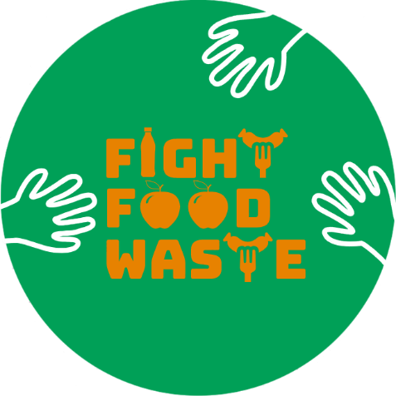

Maxime Antoine, Sacha Bailleul, Célia PIQUET

Charte graphique

Fight Food Waste |PARIS

# **Charte Graphique : Fast Food Waste**

## **Gestion des tailles et sections du site web :**

Voir détails sur la plaquette web

**Typographie générale :**

Bahnschrift est la typographie de Fast Food Waste

BAHNSCHRIFT----- 60 PT

A utiliser si possible dans les tailles suivantes en points. Les tailles seront utilisées par ordre décroissant selon l’importance de l’informations : titres, sous-titre, corps de texte, annotations, etc.

BAHNSCHRIFT -----------------50 PT

BAHNSCHRIFT ---------------------------------- 36 PT

BAHNSCHRIFT ------------------------------------------------ 25 PT

BAHNSCHRIFT --------------------------------------------------------- 18 PT

BAHNSCHRIFT --------------------------------------------------------------- 13 PT

BAHNSCHRIFT ------------------------------------- 11 PT *(à utiliser pour le corps de texte)*

BAHNSCHRIFT --------------------------------------------------------------------- 9 PT

Le texte peut être décliné en noir, blanc ou autre couleurs de la palette présentée en fin de document.

Styles de polices utilisés :

|  |  |  |
| --- | --- | --- |
| * Light :   ABCDEFGHIJKLMNOPQRSTUVWXYZ  abcdefghijklmnopqrstuvwxyz  0123456789 > ? ! . , : @ & +  Cas d’utilisation : ???? | * SemiCondensed :   ABCDEFGHIJKLMNOPQRSTUVWXYZ  abcdefghijklmnopqrstuvwxyz  0123456789 > ? ! . , : @ & +  Cas d’utilisation : citations, références, etc. | * **Gras :**   **ABCDEFGHIJKLMNOPQRSTUVWXYZ**  **abcdefghijklmnopqrstuvwxyz**  **0123456789 > ? ! . , : @ & +**  **Cas d’utilisation : texte important se voulant être mis en avant** |

## **Les logos :**

Nous avons choisi l’utilisation de deux logos différents : un plus conséquent utilisé pour présenter la marque sur des objets distribués ou sur la page d’accueil du site web. Le deuxième est la version « réduite » elle remplace la première lorsque l’écriture de la marque en entier n’est pas nécessaire, elle est davantage passe partout.

|  |  |
| --- | --- |
|  |  |

Pour la confection du logo principal nous avons voulu mettre en avant l’aspect coopératif du projet (symbolisé par les mains et la forme ronde moins dure qu’un polygone rappelant la Terre). De plus, il a fallu rappeler le thème principal qui est la nourriture en transformant notamment les lettres i, t et o par des aliments. Pour le plus petit, nous avons gardé seulement les initiales en gardant la pomme utilisée dans le logo principale. Un téléphone est également ajouté avec une icone rappelant le côté coopératif de l’association.

Pour les couleurs du logo nous avons opté pour un orange (#E78300) rappelant souvent des valeurs de communication d’optimisme et de confiance. Concepts que le projet véhicule indirectement. De plus, il s’agit d’une couleur chaude mettant inconsciemment le client en confiance. La deuxième couleur utilisée est un mélange de bleu et de vert (#00A057) concilient l’aspect environnemental et naturel que donne le vert avec l’aspect ‘corporate’ et pure du bleu. Celle-ci attire ainsi l’œil sans pour autant agresser le client. Vous trouverez ci-dessous la palette de couleurs ainsi utilisée dans notre projet. La typographie du logo est  . La confection du logo s’est faite sur GIMP à l’aide d’icônes tirées d’un site générateur gratuit.

**Les couleurs :**

